メディアご担当者様 まんぷくえんたていんめんと

プレスリリース 2020年3月13日

運転 × 会話 でストーリーが変化するドライブアドベンチャーゲーム

『Tales in the TAXI』Steamにて3月14日リリース

まんぷくえんたていんめんとは2020年3月14日に、Steam用ドライブアドベンチャーゲーム『Tales in the TAXI』をリリース致します。

Steamストアページ：<https://store.steampowered.com/app/1249390/Tales_in_the_TAXI/>

『Tales in the TAXI』は、タクシーを運転し乗客の相談に応じるドライブアドベンチャーゲームです。プレイヤーは悩み相談タクシーの運転手となり、女子高生や小学生など様々な乗客を乗せて運転します。乗客との相談における会話選択やプレイヤーの運転方法によって、ストーリーが変化します。

本作の特徴

・会話文の選択だけでなく、運転ルートや到達時間によってもストーリーが変化

・プレイヤーの選択によって変動する音楽

・様々な悩みを抱えた6人のキャラクター

・マルチエンディング



キャラクターからの目的地提案画面

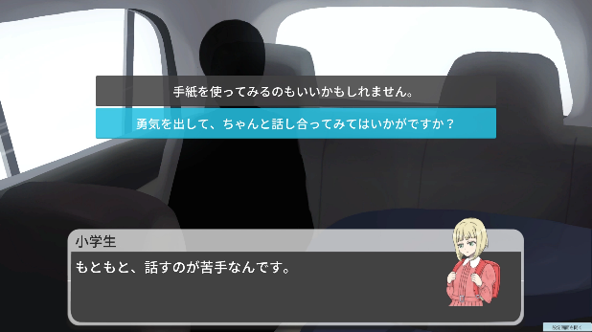

車内会話での選択肢提案画面



車内での会話画面



プレイヤーの運転画面

ゲーム内スクリーンショットは以下のリンクからダウンロードできます。

<https://drive.google.com/drive/folders/1Dc1kyaYjCz0EIeRdieR6dGUMgzEx24K0?usp=sharing>

本作を発売前にプレイ可能なキーを添付させていただきます。よろしければ、こちらのキーを「Steamでアイテムを有効化する」ボタンから入力をお願い致します。

【ゲーム概要】

タイトル　　　　　　：Tales in the TAXI

ジャンル　　　　　　：ドライブアドベンチャー

リリース日　　　　　：2020年3月14日

プラットフォーム　　：Steam（PC)

開発・販売　　　　　：まんぷくえんたていんめんと

機種　　　　　　　　：Windows10

対応言語　　　　　　：日本語

価格　　　　　　　　：1490円（ローンチセール中は10%OFF）

対応機能　　　　　　：Steam実績

Youtube動画リンク　：<https://www.youtube.com/watch?v=s6KFJgPmqq0>

Twitterアカウント　 ：<https://twitter.com/manpuku_entame>

Steamストアページ　：<https://store.steampowered.com/app/1249390/Tales_in_the_TAXI/>

【お問い合わせ】

担当者：下谷航希（しもや　こうき）

E-mail：manpuku.entertainment@gmail.com